附件（2）
深圳会计专业技术资格考试报名相片上传操作指引
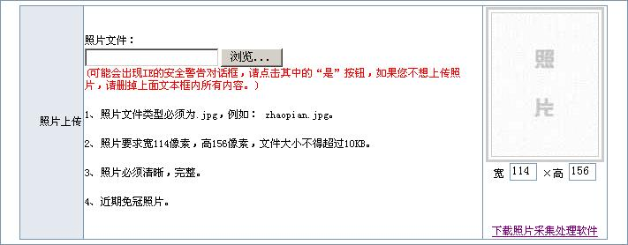
一、采集图像：
可使用数码相电子版本、现有照片扫描等，但与《贴资格证书相片专用页》的相片要求是同一张相片（完全一致）。否则不予受理。
二、图像处理可以采取下面3种方式，选用一种即可：
1、“下载照片采集处理软件”来进行处理，具体操作下载包内有视频操作说明。
2、“windows画图”软件的具体操作方式：开始—程序—附件—画图—打开照片文件，图像—属性—输入114、156—确定—用“选择”工具将照片选好后，进行缩放，另存为即可。
3、“PhotoShop”软件的具体操作方式：开始—程序—PhotoShop—打开文件，图像菜单下—图像属性—输入114、156—点确定，文件下—另存为（另改名），则可将此文件进行上传。
三、图像上传
报名录入信息时（或在报完名后编辑）时，如上图页面，点击浏览———上传照片。

